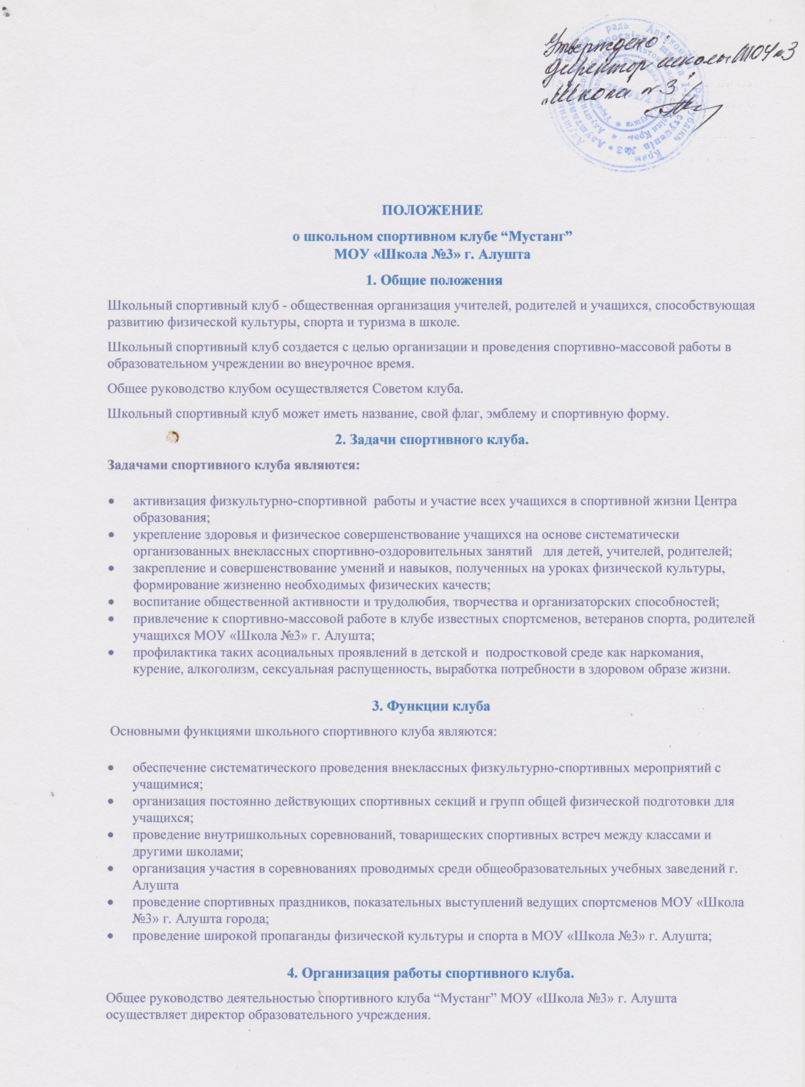

Непосредственное организационное и методическое руководство осуществляет председатель Совета спортивного клуба, учитель физкультуры, назначаемый директором МОУ «Школа №3» г. Алушта. Руководство работой в классах осуществляют физкультурные организаторы, избираемые на учебный год.
Спортивный клуб ежегодно на своем собрании избирает Совет из 10-15 человек, который непосредственно руководит его работой. Между членами Совета распределяются обязанности по руководству комиссиями: спортивно-массовой работы, организационно-методической работы, пропаганде физической культуры и спорта, и др.

Совет клуба отчитывается о проделанной работе один раз в год перед конференцией представителей классов.

- Права Совета спортивного клуба.

Совет имеет право:

- принимать учащихся в состав клуба и исключать из него;

- участвовать в распределении денежных средств, выделенных для развития физкультуры и спорта в МОУ «Школа №3» г. Алушта;

- представлять списки активистов, физкультурников и спортсменов для поощрения и награждения администрацией МОУ «Школа №3» г. Алушта и вышестоящими организациями;

- участвовать в составлении плана работы МОУ «Школа №3» г. Алушта по организации физкультурно - оздоровительной и спортивной деятельности.

- Обязанности членов спортивного клуба.

Член спортивного клуба МОУ «Школа №3» г. Алушта обязан:

- посещать спортивные секции по избранному виду спорта;
- принимать активное участие в спортивных и физкультурно- оздоровительных мероприятиях ОУ;
• соблюдать рекомендации врача по вопросам самоконтроля и соблюдения правил личной гигиены;

- ежегодно сдавать нормативы по физической культуре;

- способствовать укреплению материально-спортивной базы ОУ, бережно относиться к имуществу спортклуба и спортивному инвентарю.

  - Учет и отчетность

- спортивном клубе МОУ «Школа №3» г. Алушта ведется следующая документация:

- календарь спортивно-массовых мероприятий на учебный год;
- журнал учета занятий в спортивных секциях и группах;
- программы, учебные планы, расписание занятий спортивных секций;
- положение о проводимых соревнованиях.

